Lundi 27 avril
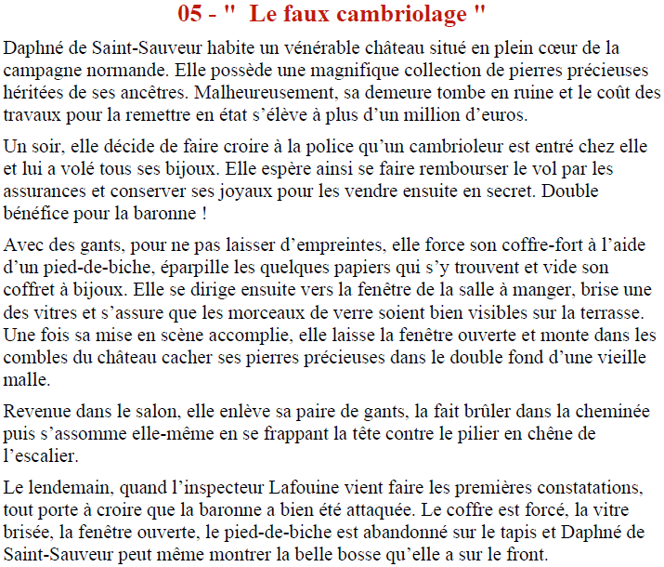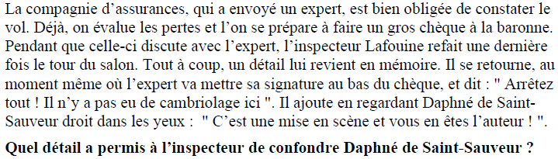
…………………………………………………………………………………………………………………..
…………………………………………………………………………………………………………………..
…………………………………………………………………………………………………………………..
…………………………………………………………………………………………………………………..
…………………………………………………………………………………………………………………..
Les problèmes
………………………………………………………………………………………………………………………………………………………………………………………………………………………………………………………………………………………………………………………………………………………
………………………………………………………………………………………………………………………………………………………………………………………………………………………………………………………………………………………………………………………………………………………
………………………………………………………………………………………………………………………………………………………………………………………………………………………………………………………………………………………………………………………………………………………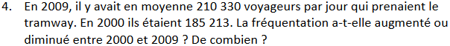
……………………………………………………………………………………………………………………………………………………………………………………………………………………………………………………………………………………………………………………………………………………………………………………………………………………………………………………………………………………………………………………………………………………………………………………………

Expression écrite
Imagine le château de Daphné de Saint-Sauveur. Apporte le plus de détails possibles. Tu peux parler de son architecture, des jardins qui l’entourent, des différentes pièces qui le composent ou autres…
Afin de ne pas tomber dans une liste d’éléments sans fin. Applique-toi à décrire chaque chose que tu auras choisie. Pour cela je te conseille d’utiliser des phrases courtes. (Le temps de conjugaison de la description (vous l’avez en tête) est l’imparfait.)
Bon courage, bonne imagination !
……………………………………………………………………………………………………………………………………………………………………………………………………………………………………………………………………………………………………………………………………………………………………………………………………………………………………………………………………………………………………………………………………………………………………………………………………………………………………………………………………………………………………………………………………………………………………………………………………………………………………………………………………………………………………………………………………………………………………………………………………………………………………………………………………………………………………………………………………………………………………………………………………………………………………………………………………………………………………………………………………………………………………………………………………………………………………………………………………………………………………………………………………………………………………………………………………………………………………………………………………………………………………………………………………………………………………………………………………………………………………………………………………………………………………………………………………………………………………………………………………………………………………………………………………………………………………………………………………………………………………………………………………………………………………………………………………………………………………………………………………………………………………………………………………………………………………………………………………………………………………………………………………………………………………………………………………………………………………………………………………………………………………………………………………………………………………………………………………………………………………………………………………………………

Géométrie
Aujourd’hui, reprenons notre compas, j’espère que vous n’avez pas perdu la main.
Je vais vous demander de tracer plusieurs rosaces de différentes tailles. J’ai bien conscience que les rosaces n’ont plus de secret pour vous. C’est pourquoi, vous allez réaliser 3 rosaces de perfection sans failles.
Pour un tracé de qualité fort en précision, il nous faut tout de même quelques ingrédients magiques :
- Se remémorer comment on réalise la rosace. D’abord tracer un cercle, puis placer la pointe où tu souhaites sur le cercle en conservant l’écartement du compas. Tracer un arc de cercle à l’intérieur etc.
-Avoir son matériel et surtout une mine de compas ou de crayon (suivant le modèle de compas) bien taillée.
-Pour gagner en précision, il faut être concentrer, s’appliquer dans sa gestuelle, ne pas aller trop vite.
Rappel : la feuille sur laquelle tu traces tes rosaces ne sont pas collés sur la table, tu peux l’orienter à ton gré pour te faciliter le tracé et avoir la meilleure position des mains possible.

Rosace 1 : une rosace avec un écartement de compas de 4 cm.
Rosace 2 : une rosace avec un écartement de 5,5 cm.
Rosace3 : une rosace avec un écartement de 6,2 cm.
Soyez précis dans votre prise de mesure de l’écartement du compas avec votre règle graduée.
Atelier de lecture
Après avoir bien lu ce texte sur la Révolution Française, observe les phrases sous ce texte et colorie celles qui pourraient en faire partie.
